Билет №26
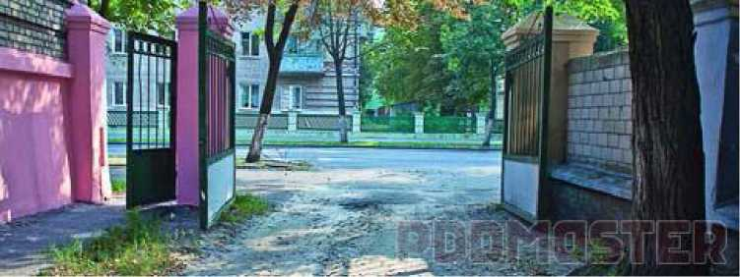

Выезд из двора или c другой прилегающей территории:
Варианты ответа:
- Считается перекрестком равнозначных дорог.
- Считается перекрестком неравнозначных дорог.
- Не считается перекрестком.

Вопрос №2
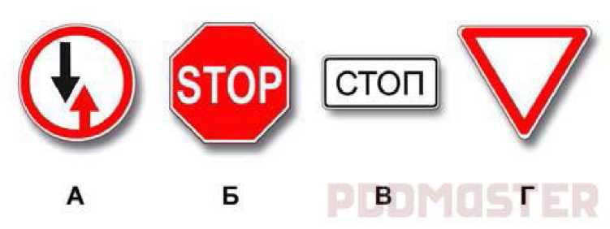

Какие из указанных знаков требуют обязательной остановки?
Варианты ответа:
- Только А.
- Только Б.
- Б и В.
- Все.
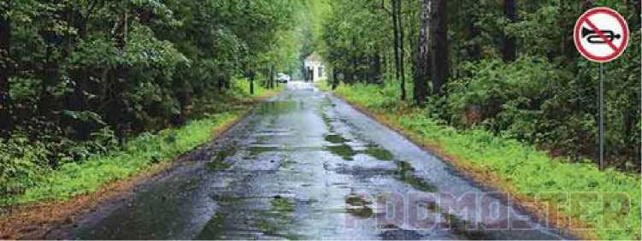

В зоне действия этого знака разрешается использовать звуковой сигнал:
Варианты ответа:
- Только для предупреждения об обгоне.
- Только для предотвращения дорожно-транспортного происшествия.
- В обоих перечисленных случаях.

Вопрос №4

Где начинают действовать требования Правил, относящиеся к населенным пунктам?
Варианты ответа:
- Только с места установки дорожного знака «Начало населенного пункта» на белом фоне.
- С места установки дорожного знака с названием населенного пункта на белом или синем фоне.
- В начале застроенной территории, непосредственно прилегающей к дороге.
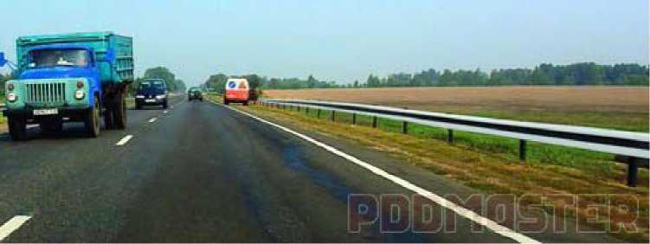

ГТ1 о ч ч о
Такой вертикальной разметкой обозначают боковые поверхности ограждении:
Варианты ответа:
- Только на опасных участках дорог.
- Только на участках дорог, не относящихся к опасным.
- На всех участках дорог.

Вопрос №6

Что означают красный мигающий сигнал или два попеременно мигающих красных
сигнала светофора, установленного на железнодорожном переезде?
Варианты ответа:
- Движение разрешается с особой осторожностью.
- Движение запрещено.
- Светофорная сигнализация неисправна.
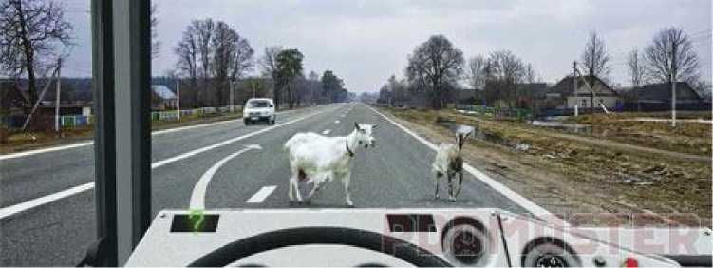

Какие световые сигналы Вы обязаны подать в данной ситуации?
Варианты ответа:
- Включить световые указатели поворота налево.
- Осуществить кратковременное переключение фар с ближнего на дальний свет.
- Подать перечисленные световые сигналы одновременно.

Вопрос №8
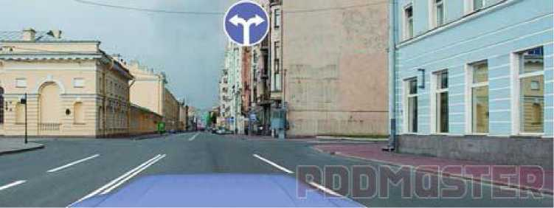

В каких направлениях Вам можно продолжить движение по второй полосе?
Варианты ответа:
- Только налево.
- Налево и в обратном направлении.
- Направо, налево и в обратном направлении.
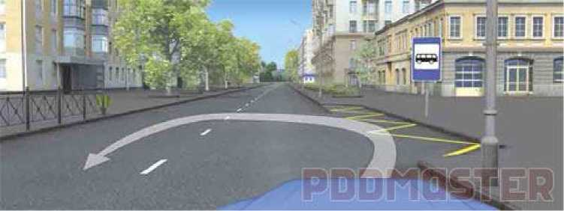
Разрешен ли Вам разворот в этом месте?

Варианты ответа:
- Разрешен.
- Разрешен, если при этом не будут созданы помехи движению маршрутных транспортных средств.
- Запрещен.

Вопрос №10
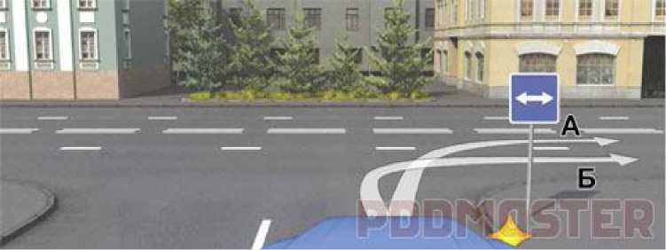

По какой траектории Вы имеете право продолжить движение?
Варианты ответа:
- Только по А.
- Только по Б.
- По любой из указанных.

Разрешается ли обгон на перекрестках?
Варианты ответа:
- Разрешается.
- Разрешается только на регулируемых перекрестках.
- Разрешается только при движении по главной дороге на нерегулируемых перекрестках.
- Запрещается.

Вопрос №12
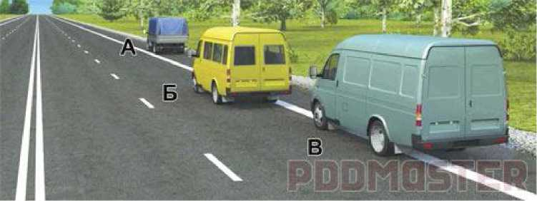

Водители каких транспортных средств нарушили правила остановки?
Варианты ответа:
- Только маломестного автобуса Б.
- Маломестного автобуса Б и грузового автомобиля В.
- Всех транспортных средств.
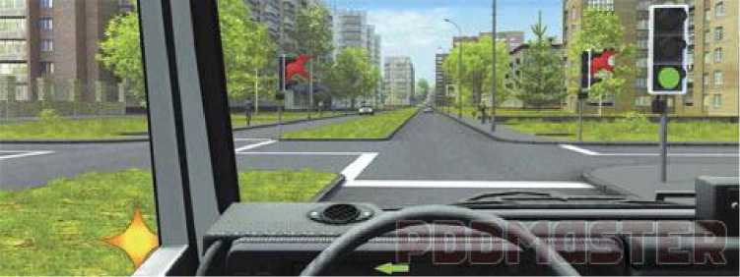
Вы намерены повернуть налево. Ваши действия?

Варианты ответа:
- Выполните маневр без остановки на перекрестке.
- Выехав на перекресток, остановитесь у стоп-линии и, дождавшись зеленого сигнала светофора на разделительной полосе, завершите маневр.

Вопрос №14
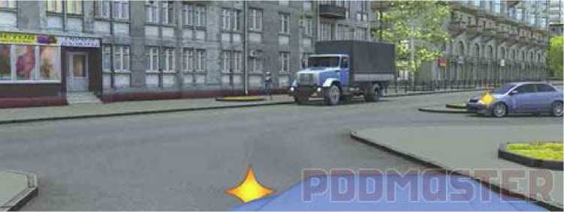
Кому Вы должны уступить дорогу при повороте налево?

Варианты ответа:
- Только легковому автомобилю.
- Только грузовому автомобилю.
- Обоим транспортным средствам.
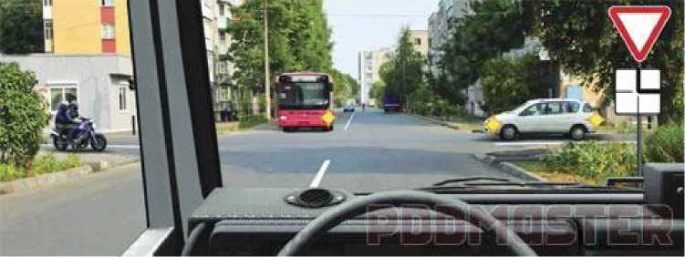
При движении прямо Вы обязаны уступить дорогу:

Варианты ответа:
- Только легковому автомобилю.
- Автобусу и легковому автомобилю.
- Всем транспортным средствам.

Вопрос №16

Где необходимо остановиться, если сразу за пешеходным переходом образовался затор?
Варианты ответа:
- На пешеходном переходе, если нет пешеходов.
- Непосредственно перед пешеходным переходом.
- Не ближе 5 м до пешеходного перехода.
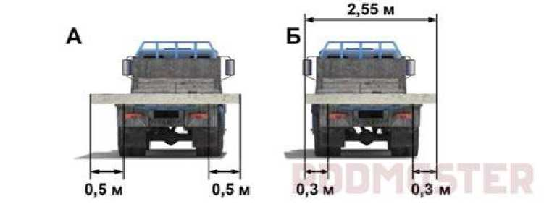

На каком рисунке изображен автомобиль, водитель которого нарушает правила
перевозки грузов?
Варианты ответа:
- Только на А.
- Только на Б.
- На обоих.

Вопрос №18

В каком случае запрещается эксплуатация транспортных средств?
Варианты ответа:
- Двигатель не развивает максимальной мощности.
- Двигатель неустойчиво работает на холостых оборотах.
- Имеется неисправность в системе выпуска отработавших газов.

Уменьшение тормозного пути транспортного средства, не оборудованного
антиблокировочной тормозной системой, достигается:
Варианты ответа:
- Путем нажатия на педаль тормоза до упора.
- Путем прерывистого нажатия на педаль тормоза.
- Путем нажатия на педаль тормоза с одновременным использованием стояночной тормозной системы.

Вопрос №20

Минимальной величиной необходимой дистанции при движении по сухой дороге на
грузовом автомобиле или автобусе принято считать расстояние, которое транспортное
средство проедет не менее чем за:
Варианты ответа:
- 1 секунду.
- 2 секунды.
- 3 секунды.

Билет №27
Если в результате дорожно-транспортного происшествия (ДТП) вред причинен только имуществу, то, предварительно зафиксировав положение транспортных средств по отношению друг к другу и объектам дорожной инфраструктуры, следы и предметы, относящиеся к ДТП, повреждения транспортных средств, водитель, причастный к

ДТП:
Варианты ответа:
- Обязан освободить проезжую часть.
- Обязан освободить проезжую часть, если движению других транспортных средств создается препятствие.
- Имеет право по своему усмотрению освободить проезжую часть.

Вопрос №2
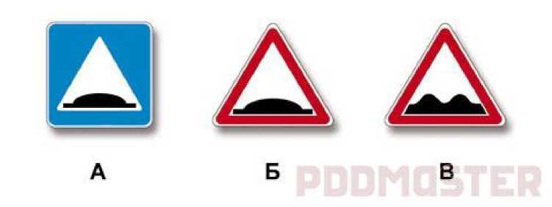

Какие из указанных знаков используются для обозначения границ искусственной
неровности?
Варианты ответа:
- Только А.
- Только Б.
- Б и В.
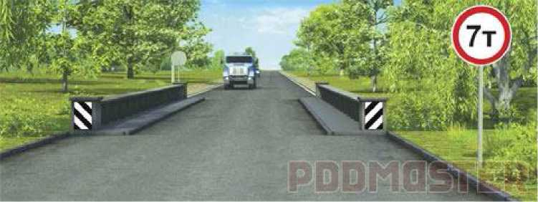

Данный знак запрещает движение транспортным средствам, которые:
Варианты ответа:
- Имеют разрешенную максимальную массу более 7 т.
- Имеют фактическую массу более 7 т.
- Перевозят грузы массой более 7 т.

Вопрос №4
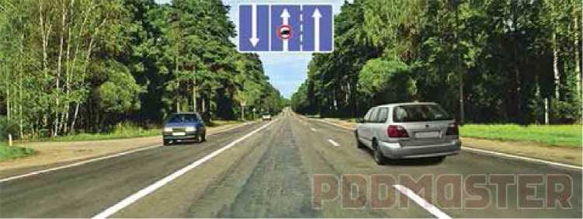

Управляя каким транспортным средством, можно опередить легковой автомобиль?
Варианты ответа:
- Только грузовым автомобилем с разрешенной максимальной массой не более 3,5 т.
- Только автобусом.
- Любым из перечисленных транспортных средств.
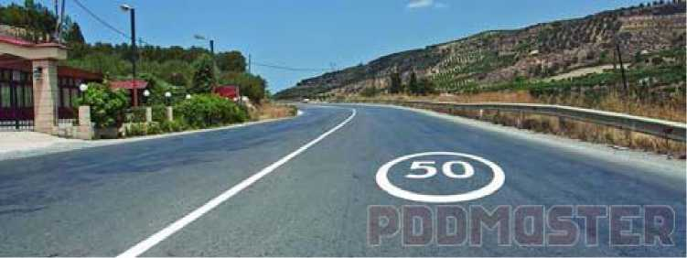
Что обозначает эта разметка?

Варианты ответа:
- Номер дороги или маршрута.
- Рекомендуемую скорость движения на данном участке дороги.
- Разрешенную максимальную скорость движения на данном участке дороги.

Вопрос №6

Чем должны руководствоваться водители, если указания регулировщика
противоречат значениям сигналов светофоров и требованиям дорожных знаков?
Варианты ответа:
- Требованиями дорожных знаков.
- Значениями сигналов светофора.
- Указаниями регулировщика.
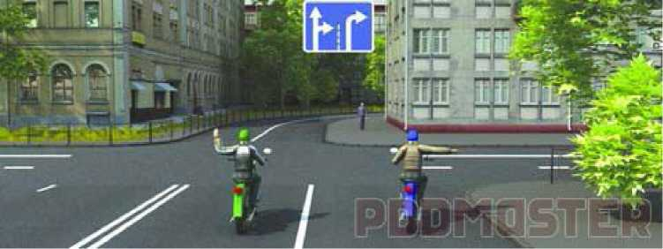
Варианты ответа:
Г ■ 1 v> v> v> v> v>

1 акои сигнал рукой, подаваемый водителем мотоцикла, который движется по левой
полосе, информирует о его намерении:
- Продолжить движение прямо.
- Повернуть направо.
- Остановиться.

Вопрос №8
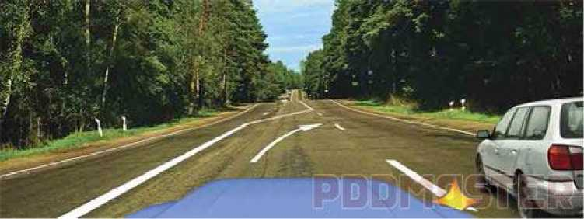

При перестроении на правую полосу в данной ситуации Вы:
Варианты ответа:
- Должны уступить дорогу автомобилю, движущемуся по соседней полосе.
- Имеете преимущество в движении.
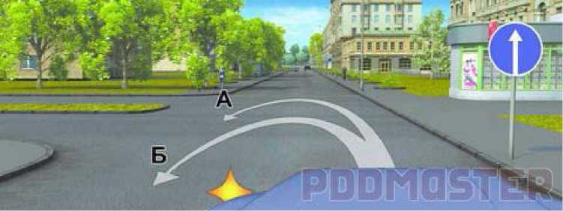

По какой траектории Вам разрешается выполнить разворот?
Варианты ответа:
- Только по А.
- Только по Б.
- По указанным траекториям разворот запрещен.

Вопрос №10
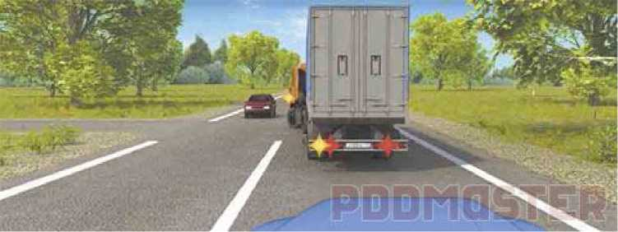
Каковы Ваши действия в данной ситуации?

Варианты ответа:
- Объедете грузовой автомобиль справа по обочине.
- Продолжите движение только после того, как грузовой автомобиль освободит полосу движения.
- Допускаются оба варианта действий.

Запрещено ли выполнить обгон на подъеме?
Варианты ответа:
- Разрешено.
- Запрещено только в конце подъема.
- Запрещено.

Вопрос №12
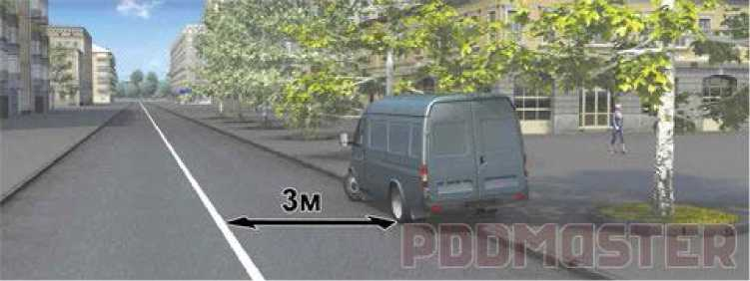
Нарушил ли водитель грузового автомобиля правила стоянки?

Варианты ответа:
- Нарушил.
- Нарушил, только если разрешенная максимальная масса грузового автомобиля более 3,5 т.
- Не нарушил.
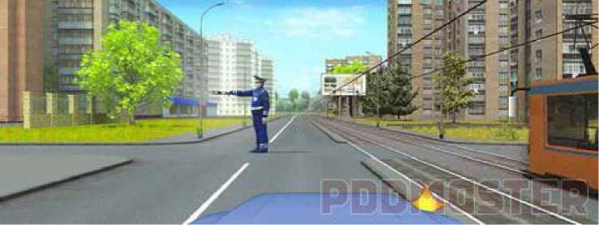
Как Вам следует поступить при повороте направо?

Варианты ответа:
- Остановиться и дождаться другого сигнала регулировщика.
- Проехать перекресток, уступив дорогу трамваю.
- Проехать перекресток первым.

Вопрос №14
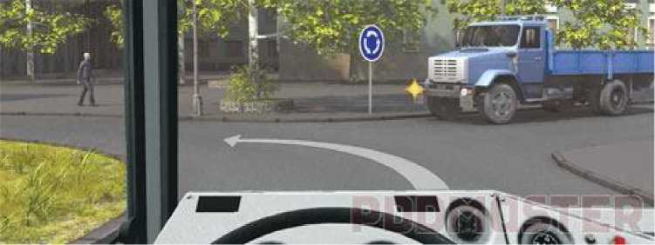

Как Вам следует поступить, двигаясь по перекрестку с круговым движением?
Варианты ответа:
- Уступить дорогу грузовому автомобилю.
- Проехать перекресток первым.
- Действовать по взаимной договоренности с водителем грузового автомобиля.
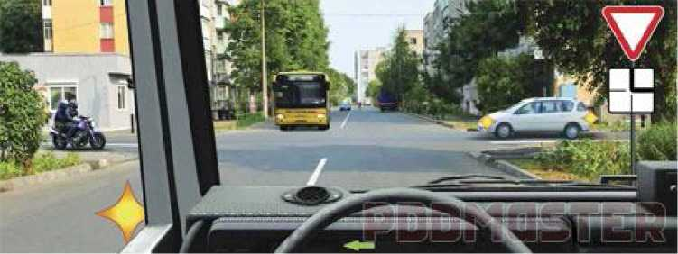

Кому Вы обязаны уступить дорогу при повороте налево?
Варианты ответа:
- Только легковому автомобилю.
- Легковому автомобилю и автобусу.
- Всем транспортным средствам.

Вопрос №16
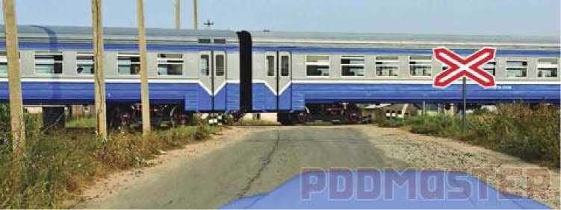

На каком наименьшем расстоянии до ближайшего рельса Вы должны остановиться?
Варианты ответа:
- 5 м.
- 10 м.
- 15 м.
- 20 м.

При буксировке на гибкой сцепке между буксирующим и буксируемым
транспортными средствами должно быть обеспечено расстояние:
Варианты ответа:
- Не более 4 м.
- От 4 до 6 м.
- От 6 до 8 м.

Вопрос №18

Какие административные правонарушения, совершенные водителем, который лишен
права управления транспортными средствами, влекут административный арест?
Варианты ответа:
- Управление транспортным средством; оставление водителем в нарушение Правил места дорожно-транспортного происшествия, участником которого он являлся.
- Управление транспортным средством в состоянии опьянения; невыполнение законного требования уполномоченного должностного лица о прохождении медицинского освидетельствования на состояние опьянения.
- Все перечисленные действия.

Устранение заноса задней оси путем увеличения скорости возможно:
Варианты ответа:
- Только на переднеприводном автомобиле.
- Только на заднеприводном автомобиле.
- На любом автомобиле из перечисленных.

Вопрос №20
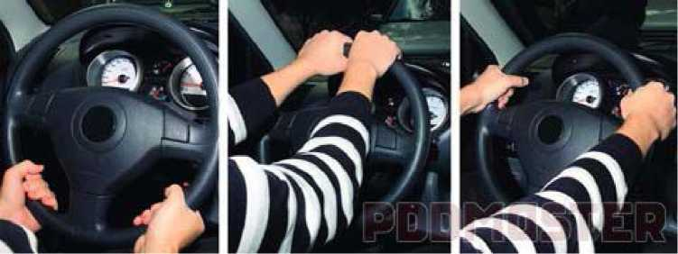

На каком рисунке показано правильное положение рук на рулевом колесе?
Варианты ответа:
- На левом.
- На среднем.
- На правом.

Билет №28
Обязан ли водитель предоставлять транспортное средство медицинским и
фармацевтическим работникам для перевозки граждан в ближайшее лечебно-
профилактическое учреждение в случаях, угрожающих их жизни?
Варианты ответа:
- Обязан.
- Обязан только при движении в попутном направлении.
- Не обязан.

Вопрос №2
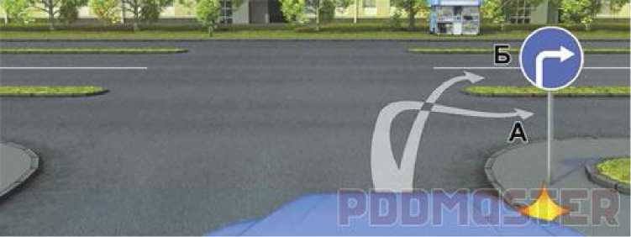
Вам можно продолжить движение:

Варианты ответа:
- Только по траектории А.
- Только по траектории Б.
- По любой траектории из указанных.
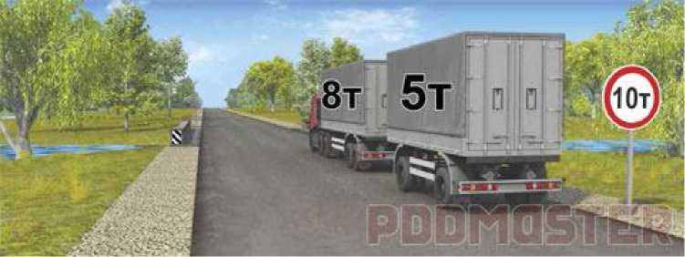

Можно ли проехать по мосту этому автопоезду, если фактическая масса автомобиля 8
т, а прицепа 5 т?
Варианты ответа:
- Можно.
- Можно только по разрешению Госавтоинспекции.
- Нельзя.

Вопрос №4
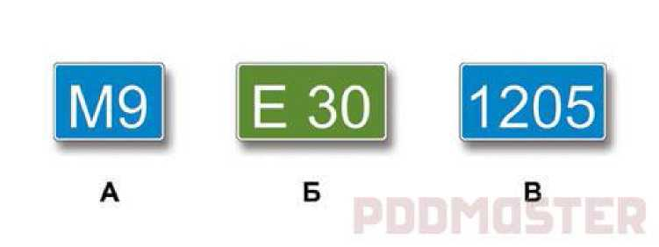

Какие из указанных знаков используются для обозначения номера, присвоенного
дороге (маршруту)?
Варианты ответа:
- Только А.
- Только Б.
- А и Б.
- Все.

Временная горизонтальная разметка имеет:
Варианты ответа:
- Только оранжевый цвет.
- Только желтый цвет.
- Желтый или оранжевый цвет.

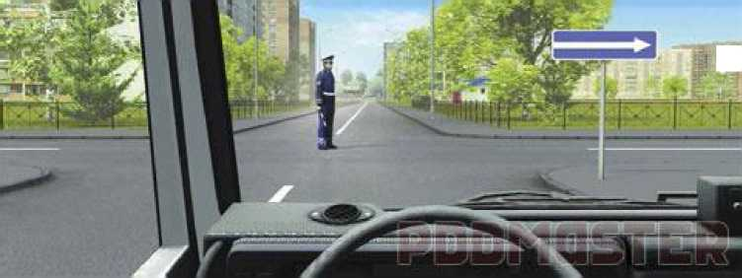
Вопрос №6
Вы имеете право двигаться:
■ Щ.
Варианты ответа:
- Т олько прямо.
- Только направо.
- Прямо или направо.

Как необходимо обозначить свое транспортное средство при дорожно-транспортном
происшествии ?
Варианты ответа:
- Только с помощью аварийной сигнализации.
- Только с помощью знака аварийной остановки.
- Обоими перечисленными способами.

Вопрос №8
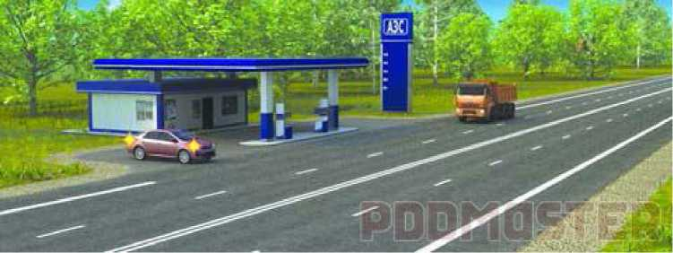
Кто имеет преимущество в движении?

Варианты ответа:
- Водитель легкового автомобиля.
- Водитель грузового автомобиля.
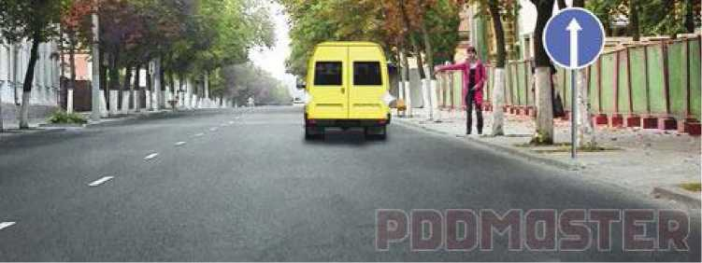

Разрешено ли водителю движение задним ходом для посадки пассажира на этом
участке дороги?
Варианты ответа:
- Разрешено.
- Разрешено, если водитель управляет маршрутным транспортным средством.
- Запрещено.

Вопрос №10
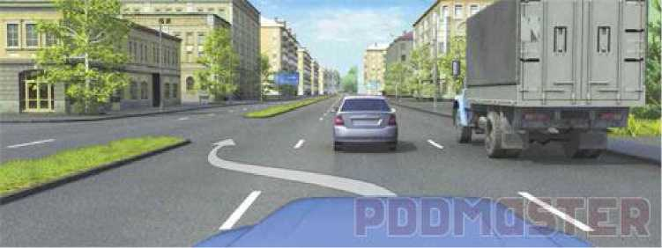

Разрешается ли Вам, управляя грузовым автомобилем с разрешенной максимальной
массой более 3,5 т, выехать на третью полосу в данной ситуации?
Варианты ответа:
- Разрешается.
- Разрешается только для поворота налево или разворота.
- Разрешается только для опережения.
- Запрещается.
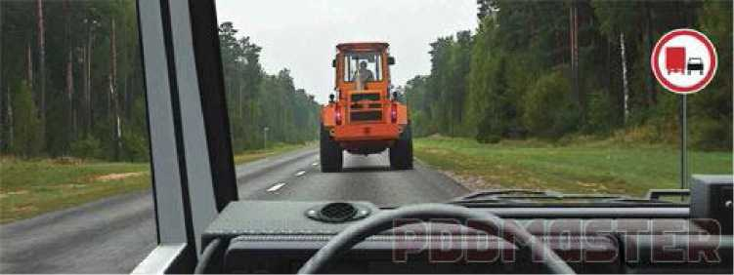
Варианты ответа:

Можно ли Вам обогнать трактор, управляя грузовым автомобилем с разрешенной
максимальной массой более 3,5 т?
- Можно.
- Можно, если скорость трактора менее 30 км/ч.
- Нельзя.

Вопрос №12
Варианты ответа:
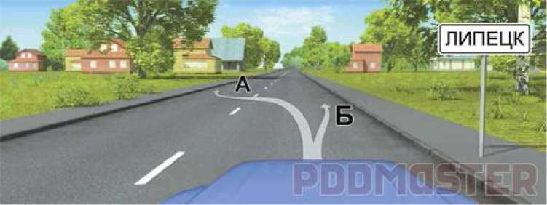
В каком месте Вам разрешено остановиться?
- Только А.
- Только Б.
- В любом из указанных.
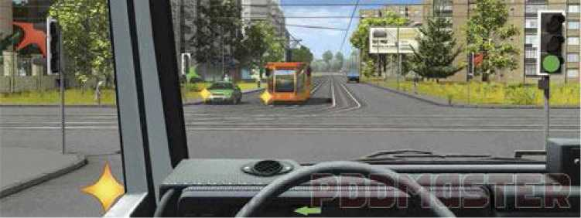

Кому Вы обязаны уступить дорогу при повороте налево?
Варианты ответа:
- Только автомобилю.
- Только трамваю.
- Автомобилю и трамваю.
- Никому.

Вопрос №14
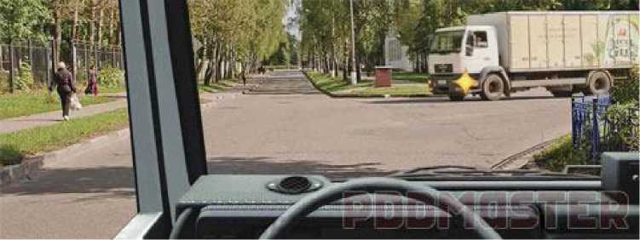
Вы должны уступить дорогу грузовому автомобилю:

Варианты ответа:
- Только при движении прямо.
- Только при повороте направо.
- В обоих перечисленных случаях.
Варианты ответа:
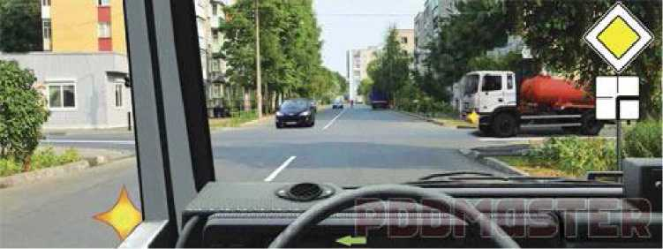
Вы намерены развернуться. Кому Вам необходимо уступить дорогу?
- Только грузовому автомобилю.
- Только легковому автомобилю.
- Обоим транспортным средствам.

Вопрос №16
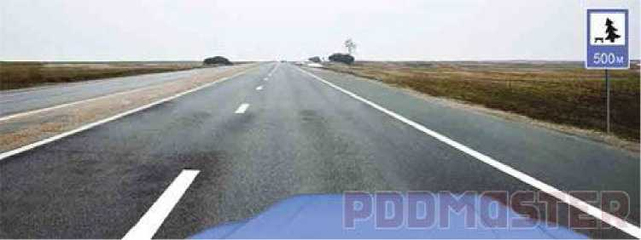

Варианты ответа:
Где Вам разрешается остановиться при движении по автомагистрали?
- Только через 500 м.
- В любом месте правее линии, обозначающей край проезжей части.
- В любом месте у края проезжей части.

Двигаясь в темное время суток вне населенного пункта с включенными фарами дальнего света, Вы догнали движущееся впереди транспортное средство. Ваши
действия?
Варианты ответа:
- Оставите включенными габаритные огни, выключив фары дальнего света.
- Переключите дальний свет фар на ближний.
- Допускаются оба варианта действий.

Вопрос №18

Как обязан поступить водитель, если во время движения отказал в работе спидометр?
Варианты ответа:
- Продолжить намеченную поездку с особой осторожностью.
- Попытаться устранить неисправность на месте, а если это невозможно, то следовать к месту стоянки или ремонта с соблюдением необходимых мер предосторожности.
- Прекратить дальнейшее движение.

Что следует предпринять, если на повороте возник занос задней оси заднеприводного
автомобиля?
Варианты ответа:
- Увеличить подачу топлива, рулевым колесом стабилизировать движение.
- Притормозить и повернуть рулевое колесо в сторону заноса.
- Значительно уменьшить подачу топлива, не меняя положения рулевого колеса.
- Слегка уменьшить подачу топлива и повернуть рулевое колесо в сторону заноса.

Вопрос №20

В каком случае водителю необходимо оценивать обстановку сзади?
Варианты ответа:
- Перед началом или возобновлением движения.
- Перед торможением.
- Перед осуществлением маневра (перестроения или изменения направления движения).
- Во всех перечисленных случаях.

Билет №29

Что означает требование уступить дорогу?
Варианты ответа:
- Вы должны остановиться только при наличии дорожного знака «Уступите дорогу».
- Вы должны обязательно остановиться, чтобы пропустить других участников движения.
- Вы не должны начинать, возобновлять или продолжать движение, осуществлять какой-либо маневр, если это может вынудить других участников движения, имеющих по отношению к Вам преимущество, изменить направление движения или скорость.

Вопрос №2
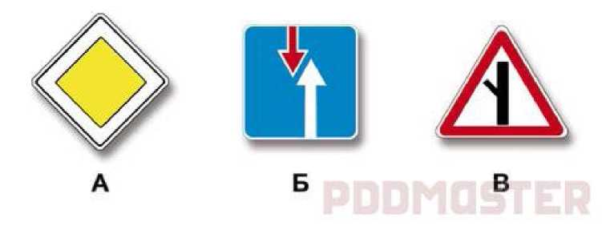

Какие из указанных знаков предоставляют право преимущественного проезда
нерегулируемых перекрестков?
Варианты ответа:
- Только А.
- А и В.
- Все.
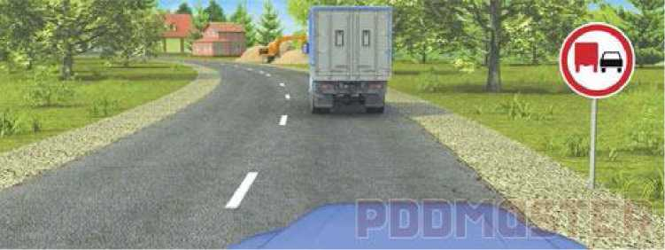

Разрешено ли Вам выполнить обгон, если Вы управляете грузовым автомобилем с
разрешенной максимальной массой более 3,5 т?
Варианты ответа:
- Разрешено.
- Разрешено, если скорость обгоняемого автомобиля не более 30 км/ч.
- Запрещено.

Вопрос №4
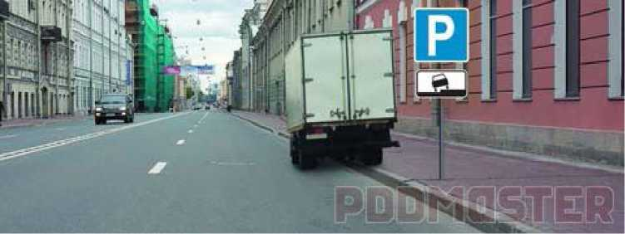

Можно ли водителю поставить грузовой автомобиль на стоянку в этом месте
указанным способом?
Варианты ответа:
- Можно.
- Можно, если разрешенная максимальная масса автомобиля не более 7,5 т.
- Нельзя.
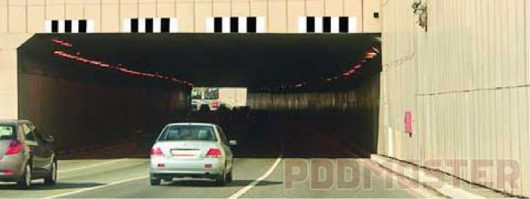

ГТ1 ч ч ч
Такой вертикальной разметкой обозначают:
Варианты ответа:
- Только нижний край пролетного строения тоннелей, мостов и путепроводов.
- Только въезд в неосвещенные тоннели.
- Любые элементы дорожных сооружений, представляющие опасность.

Вопрос №6
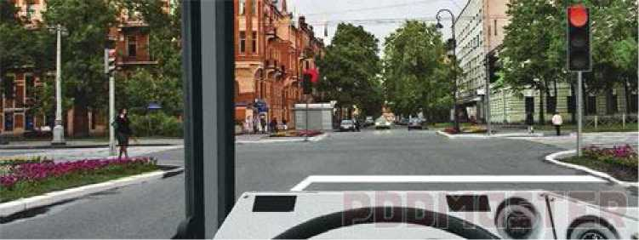
В каком месте Вы должны остановиться?

Варианты ответа:
- Перед светофором.
- Перед стоп-линией.
- В любом из перечисленных.

Должны ли водители подавать сигналы указателями поворота при маневрировании на
территории автостоянки или АЗС?
Варианты ответа:
- Должны.
- Должны только при наличии в непосредственной близости других транспортных средств.
- Не должны.

Вопрос №8
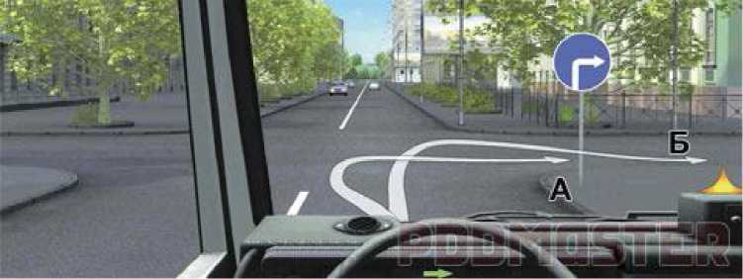

Вам разрешено выполнить поворот направо на длинномерном транспортном средстве:
Варианты ответа:
- Только по траектории А.
- Только по траектории Б.
- По любой траектории из указанных.
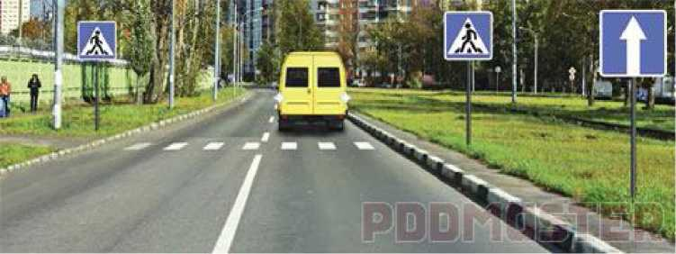

Разрешено ли водителю движение задним ходом при отсутствии других участников
движения?
Варианты ответа:
- Разрешено.
- Разрешено только до пешеходного перехода.
- Запрещено.

Вопрос №10
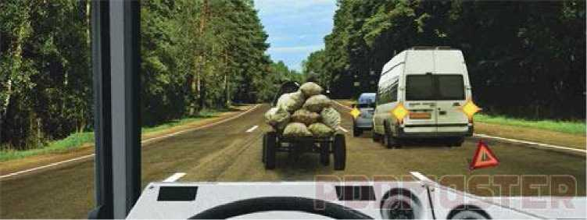

Можно ли Вам выехать на крайнюю левую полосу в данной ситуации?
Варианты ответа:
- Можно.
- Можно, если гужевая повозка двигается со скоростью не более 30 км/ч.
- Нельзя.
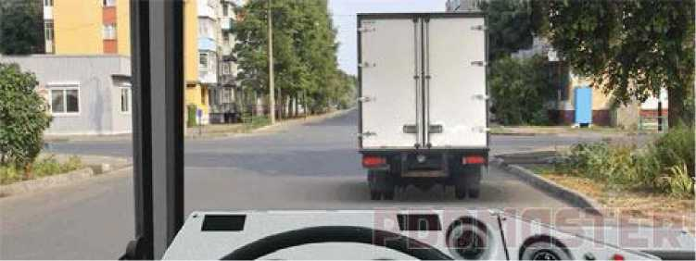
Разрешается ли Вам выполнить обгон?

Варианты ответа:
- Разрешается.
- Разрешается, если при этом не будут созданы помехи другим участникам движения.
- Запрещается.

Вопрос №12
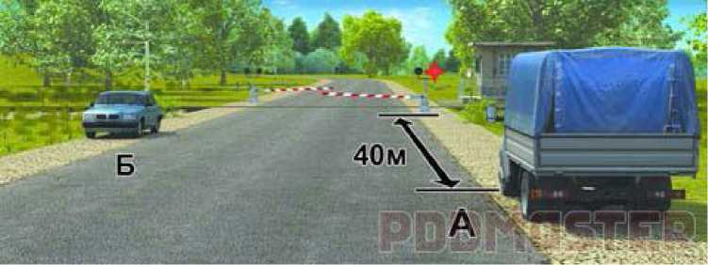
Кто из водителей нарушил правила остановки?

Варианты ответа:
- Оба.
- Только водитель автомобиля А.
- Только водитель автомобиля Б.
- Никто не нарушил.
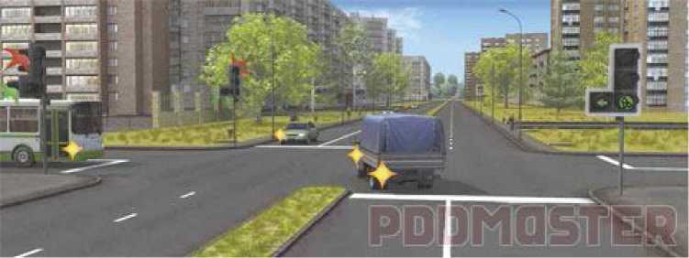
Варианты ответа:

При выполнении какого маневра водитель грузового автомобиля имеет преимущество
в движении?
- Только при повороте налево.
- Только при развороте.
- При выполнении любого маневра из перечисленных.

Вопрос №14
Варианты ответа:
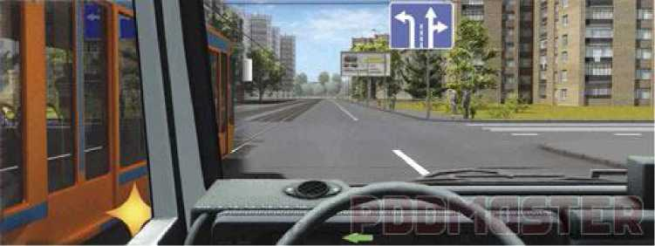
Вы намерены повернуть налево. Ваши действия?
- У ступите дорогу трамваю.
- Проедете перекресток первым.
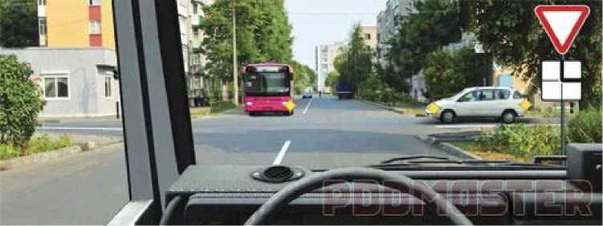

Кому Вы обязаны уступить дорогу при движении в прямом направлении?
Варианты ответа:
- Только легковому автомобилю.
- Только автобусу.
- Обоим транспортным средствам.

Вопрос №16
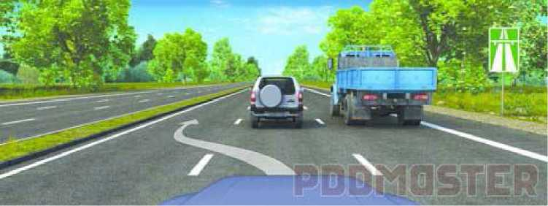

Можно ли Вам, управляя грузовым автомобилем с разрешенной максимальной массой
более 3,5 т, осуществить опережение в данной ситуации?
Варианты ответа:
- Можно.
- Можно, если разрешенная максимальная масса автомобиля не более 7,5 т.
- Нельзя.

При движении в светлое время суток на транспортном средстве должны быть

включены:
Варианты ответа:
- Только дневные ходовые огни.
- Только фары ближнего света.
- Только противотуманные фары.
- Любые внешние световые приборы из перечисленных.

Вопрос №18

Запрещается эксплуатация грузового автомобиля и автопоезда, если стояночная
тормозная система не обеспечивает неподвижное состояние транспортного средства в
снаряженном состоянии на уклоне:
Варианты ответа:
- До 16% включительно.
- До 23% включительно.
- До 31% включительно.

Что следует предпринять для быстрого восстановления эффективности тормозов
транспортного средства после проезда через водную преграду?
Варианты ответа:
- Резко нажать на педаль тормоза, после чего продолжить движение.
- Продолжить движение и просушить тормозные колодки многократными непродолжительными нажатиями на педаль тормоза.
- Продолжить движение с малой скоростью без притормаживания.

Вопрос №20

Каковы первоначальные действия при оказании первой помощи в случае ранения,
полученного в результате ДТП?
Варианты ответа:
- Промыть рану водой, удалить инородные тела, внедрившиеся в рану, приложить стерильную вату, закрепив ее бинтовой повязкой.
- Надеть медицинские перчатки, рану промыть спиртовым раствором йода, смазать лечебной мазью и заклеить сплошным лейкопластырем.
Надеть медицинские перчатки, рану не промывать, на рану наложить марлевую стерильную салфетку, закрепив ее лейкопластырем по краям или бинтовой повязкой

